МИНИСТЕРСТВО НАУКИ И ВЫСШЕГО ОБРАЗОВАНИЯ РОССИЙСКОЙ ФЕДЕРАЦИИ
Федеральное государственное бюджетное образовательное учреждение высшего образования
«Казанский национальный исследовательский технический университет
им. А.Н. Туполева – КАИ»
Институт компьютерных технологий и защиты информации
Отделение СПО в ИКТЗИ (Колледж информационных технологий)

ЛАБОРАТОРНАЯ РАБОТА №1
по дисциплине
ОППиФКС

Работу выполнил
Студент гр.4339
Гараев С.М
Принял
Преподаватель Гилфанов А.Ю.

Казань 2026
Часть 1
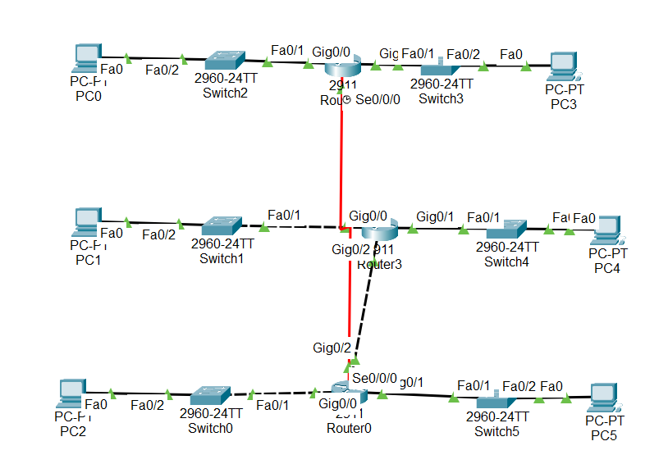
Рис.1 Создание сети согласно топологии
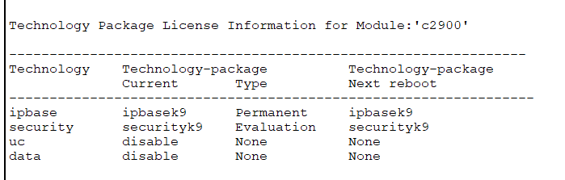
Рис.2 Настройка безопасности на R2
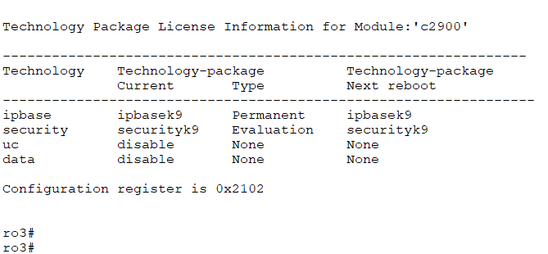
Рис.3 Настройка безопасности R3
Часть 2
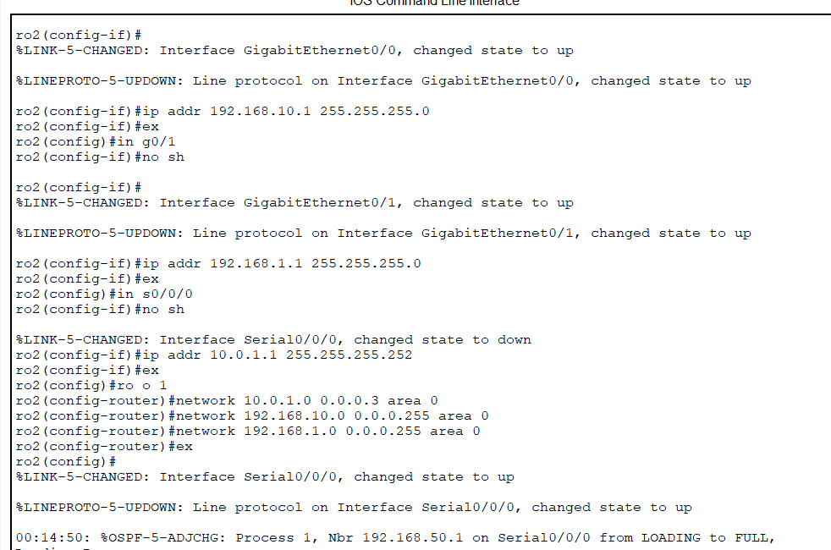
Рис.4 Настройка интерфейсов и маршрутизации на R2
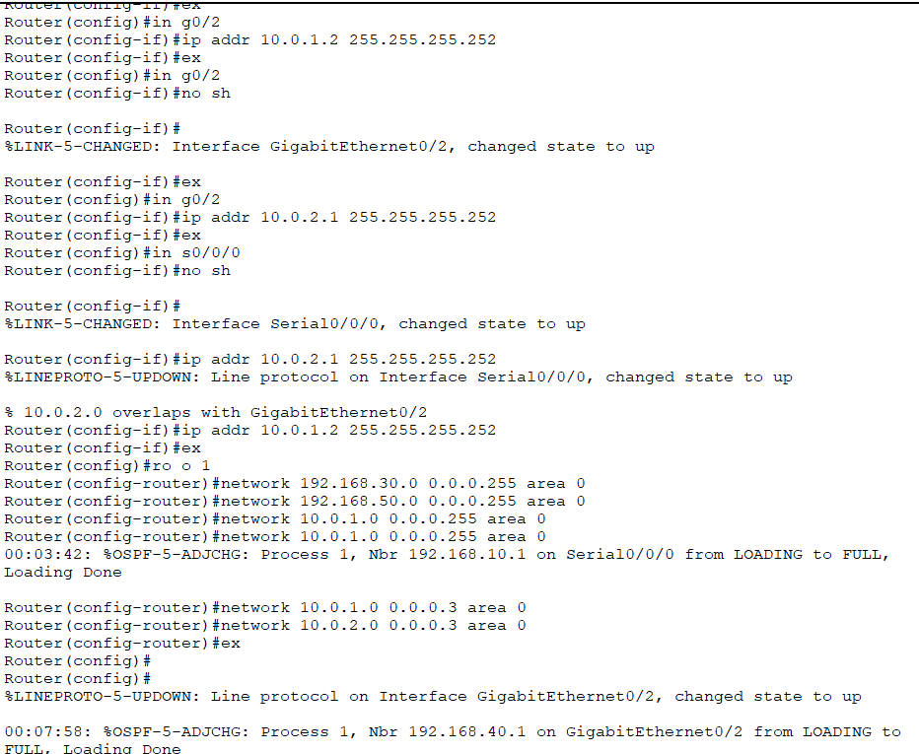
Рис.5 Настройка интерфейсов и маршрутизации на R1
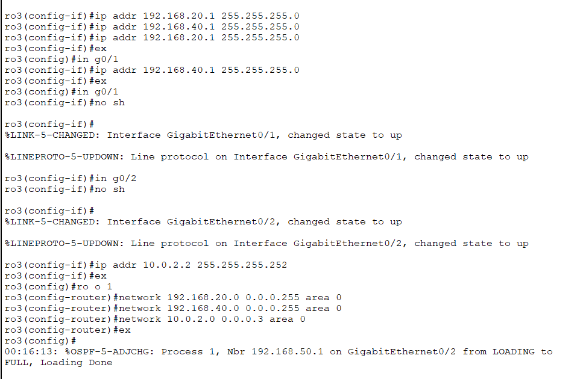
Рис.6 Настройка интерфейсов и маршрутизации на R3
Часть 3
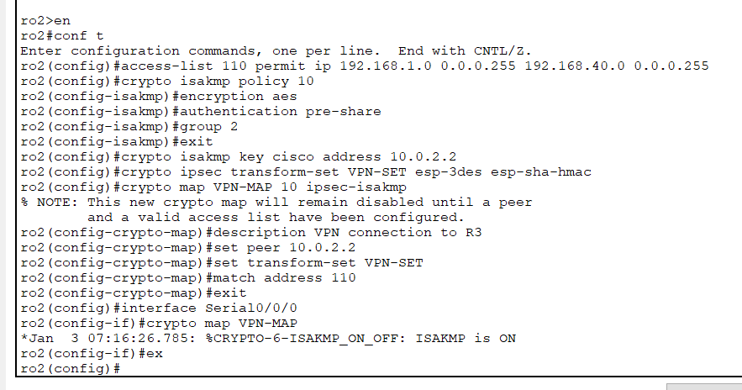
Рис.7.Настройка ipsec и VPN на R2
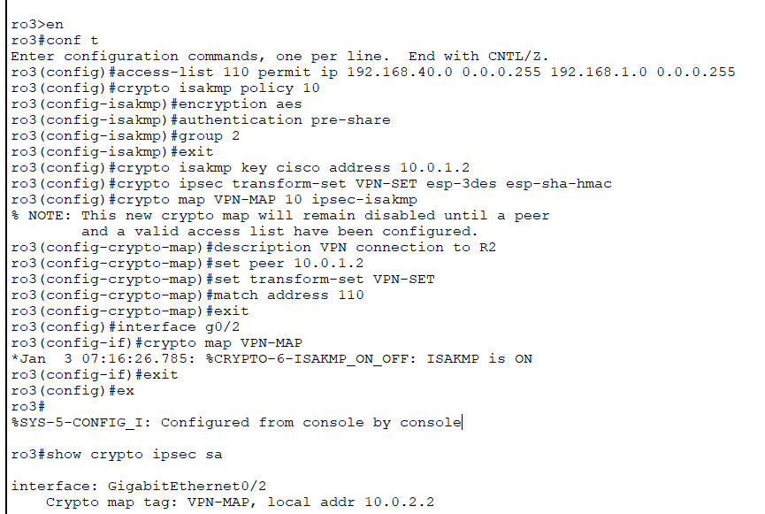
Рис.8 Настройка ipsec и VPN на R3
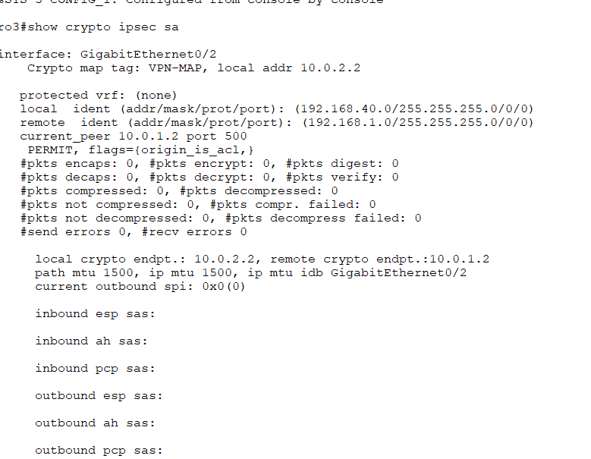
Рис.9 Проверка настройки ipsec
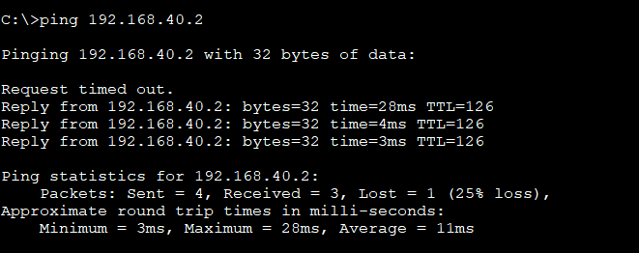
Рис.10 Проверка работы VPN
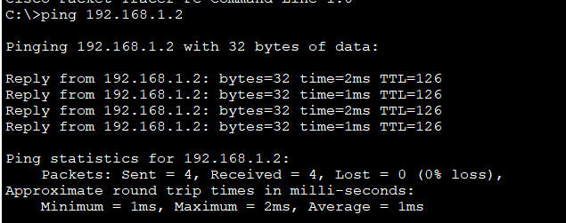
Рис.11 Проверка работы VPN

